УТВЕРЖДЕНА
приказом Министерства строительства
и жилищно-коммунального хозяйства
Российской Федерации
от 25 апреля 2017 года № 741/пр
ГРАДОСТРОИТЕЛЬНЫЙ ПЛАН ЗЕМЕЛЬНОГО УЧАСТКА

Градостроительный план земельного участка
№
Р | Ф | - | 7 | 1 | - | 2 | - | 2 | 6 | - | 0 | - | 0 | 0 | - | 2 | 0 | 2 | 5 | - | 0 | 0 | 4 | 3 | - | 0
Градостроительный план земельного участка подготовлен на основании
Заявление от 15.09.2025 от КОМИТЕТ ИМУЩЕСТВЕННЫХ И ЗЕМЕЛЬНЫХ ОТНОШЕНИЙ АДМИНИСТРАЦИИ МУНИЦИПАЛЬНОГО ОБРАЗОВАНИЯ ГОРОД ДОНСКОЙ
(реквизиты заявления правообладателя земельного участка, иного лица в случае, предусмотренном частью 1¹ и 1² статьи 57.3 Градостроительного кодекса Российской Федерации, с указанием ф.и.о. заявителя - физического лица, либо реквизиты заявления и наименование заявителя - юридического лица о выдаче градостроительного плана земельного участка)
Местонахождение земельного участка
Тульская область
(субъект Российской Федерации)
город Донской
(муниципальный район или городской округ)
(поселение)
Описание границ земельного участка (образуемого участка):
Обозначение (номер) характерной точки | Перечень координат характерных точек в системе координат,  используемой для ведения Единого государственного реестра недвижимости
Обозначение (номер) характерной точки | X | Y
71:26:060102:225 (MSK_71_1_Tula)
1 | 725194,25 | 312279,12
2 | 725208,99 | 312305,24
3 | 725167,51 | 312333,38
4 | 725153,31 | 312307,68
5 | 725194,25 | 312279,12

Кадастровый номер земельного участка (при наличии) или в случае, предусмотренном частями 1¹ и 1² статьи 57.3 Градостроительного кодекса Российской Федерации, условный номер образуемого земельного участка на основании утвержденных проекта межевания территории и (или) схемы расположения земельного участка или земельных участков на кадастровом плане территории
71:26:060102:225
Площадь земельного участка
1478 ± 13,46 м2
Информация о расположенных в границах земельного участка объектах капитального строительства
Объекты капитального строительства отсутствуют
Информация о границах зоны планируемого размещения объекта капитального строительства в соответствии с утвержденным проектом планировки территории (при наличии) Информация отсутствует
Обозначение (номер) характерной точки | Перечень координат характерных точек в системе координат,  используемой для ведения Единого государственного реестра недвижимости
Обозначение (номер) характерной точки | X | Y
- | - | -
Реквизиты проекта планировки территории и (или) проекта межевания территории в случае, если земельный участок расположен в границах территории, в отношении которой утверждены проект планировки территории и (или) проект межевания территории
Документация по планировке территории не утверждена

Информация о расположении земельного участка в границах территории, в отношении которой принято решение о комплексном развитии территории и (или) заключен договор о комплексном развитии территории
Информация отсутствует

Градостроительный план подготовлен Мишкова Алла Викторовна, Консультант комитета строительства и архитектуры, Администрация муниципального образования город Донской
(Ф.И.О., должность уполномоченного лица, наименование органа)

М.П. |  |  | / | Глава администрации муниципального образования город Донской Кулик Сергей Григорьевич | /
 | (подпись) |  |  | (расшифровка подписи)
Дата выдачи: |  | 26.09.2025 г.
 |  | (ДД.ММ.ГГГГ)

Условные обозначения
 | Границы земельного участка
1 | Точки поворота границ земельного участка
 | Зона действия публичных сервитутов
 | Действующие красные линии
 | Зона планируемого размещения объекта в соответствии в соответствии с утвержденной документацией по планировке территории
 | Границы, в пределах которых разрешается строительство объектов капитального строительства, устанавливаемые с учетом минимальных отступов от границ земельного участка
 | Отступы от границ земельного участка (расстояние в метрах)
 | Номера объектов капитального строительства (зданий, строений, сооружений), расположенных на земельном участке, согласно экспликации
 | Инженерные сети
× | Точки подключения (технологического присоединения) объектов капитального строительства к сетям инженерно-технического обеспечения
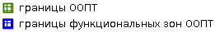 | ООПТ и функциональные зоны для ГПЗУ
 | Сервитут, публичный сервитут
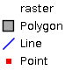 | ЗОУИТ по данным Росреестра
 | ОКС по данным Росреестра
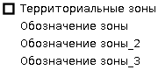 | Территориальные зоны МО г. Донской 2024
 | ЗУ по данным Росреестра

1. ЧЕРТЕЖ ГРАДОСТРОИТЕЛЬНОГО ПЛАНА ЗЕМЕЛЬНОГО УЧАСТКА И ЛИНИЙ ГРАДОСТРОИТЕЛЬНОГО РЕГУЛИРОВАНИЯ
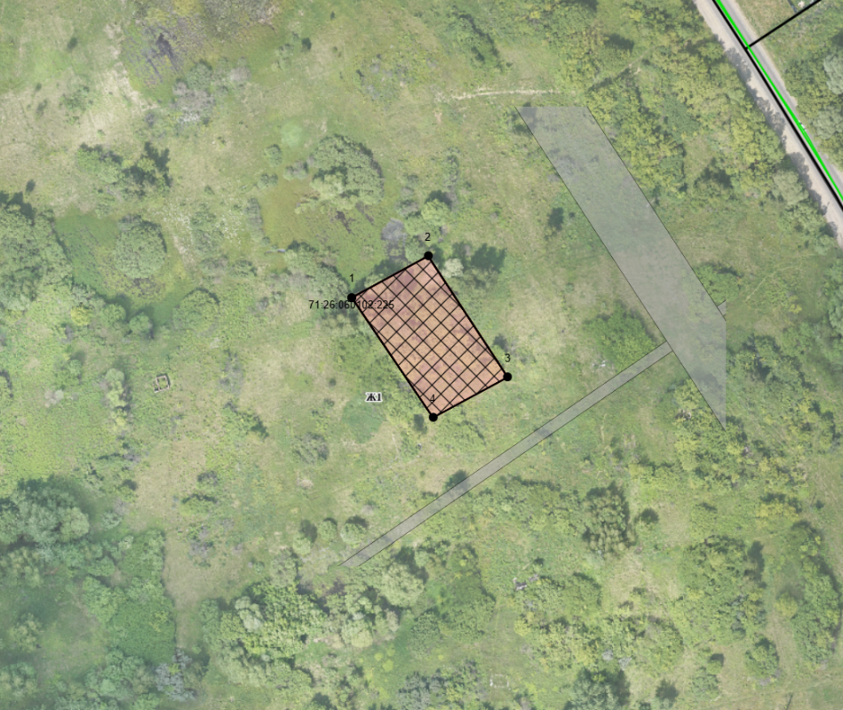

СИТУАЦИОННЫЙ ПЛАН ГРАДОСТРОИТЕЛЬНОГО ПЛАНА ЗЕМЕЛЬНОГО УЧАСТКА

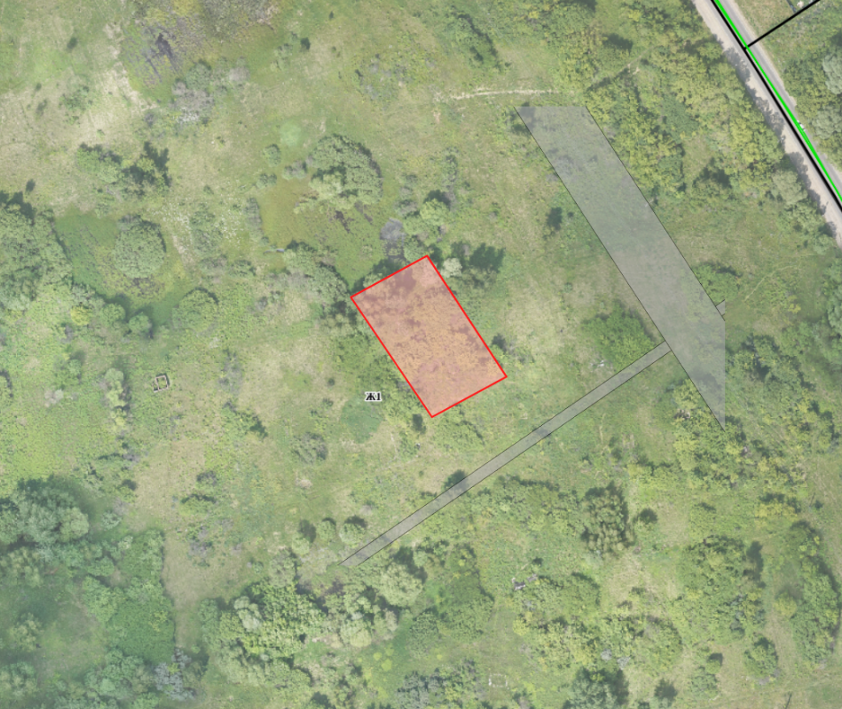

2. Информация о градостроительном регламенте земельного участка либо требованиях к назначению, параметрам и размещению объекта капитального строительства на земельном участке, на который действие градостроительного регламента не распространяется или для которого градостроительный регламент не устанавливается
Земельный участок расположен в территориальной зоне "Зона застройки индивидуальными жилыми домами Ж1". Установлен градостроительный регламент.

2.1. Реквизиты акта органа государственной власти субъекта Российской Федерации, органа местного самоуправления, содержащего градостроительный регламент либо реквизиты акта федерального органа государственной власти, органа государственной власти субъекта Российской Федерации, органа местного самоуправления, иной организации, определяющего, в соответствии с федеральными законами, порядок использования земельного участка, на который действие градостроительного регламента не распространяется или для которого градостроительный регламент не устанавливается
Постановление № 97 Администрация муниципального образования город Донской от 01.02.2024 об утверждении документа «Постановление "О внесение изменений в постановление администрации муниципального образования город Донской от 28.12.2023 № 1801 "О внесении изменений в постановление администрации муниципального образования город Донской от 15.07.2022 № 836 "Об утверждении Правил землепользования и застройки муниципального образования город Донской"»

2.2. Информация о видах разрешенного использования земельного участка
Основные виды разрешенного использования земельного участка:
блокированная жилая застройка
для ведения личного подсобного хозяйства
(приусадебный земельный участок)
для индивидуального жилищного строительства
дошкольное, начальное и среднее общее образование
земельные участки (территории) общего пользования
коммунальное обслуживание
обеспечение занятий спортом в помещениях
площадки для занятий спортом
Условно разрешенные виды использования земельного участка:
амбулаторное ветеринарное обслуживание
амбулаторно-поликлиническое обслуживание
бытовое обслуживание
гостиничное обслуживание
культурное развитие
магазины
малоэтажная многоквартирная жилая застройка
обеспечение внутреннего правопорядка
общественное питание
общественное управление
религиозное использование
служебные гаражи
социальное обслуживание
хранение автотранспорта
Вспомогательные виды разрешенного использования земельного участка:
Градостроительным регламентом не установлены

2.3. Предельные (минимальные и (или) максимальные) размеры земельного участка и предельные параметры разрешенного строительства, реконструкции объекта капитального строительства, установленные градостроительным регламентом для территориальной зоны, в которой расположен земельный участок:
Предельные (минимальные и (или) максимальные) размеры земельных участков, в том числе их площадь |  |  | Минимальные отступы от границ земельного участка в целях определения мест допустимого размещения зданий, строений, сооружений, за пределами которых запрещено строительство зданий, строений, сооружений | Предельное количество этажей и (или) предельная высота зданий, строений, сооружений | Максимальный процент застройки в границах земельного участка, определяемый как отношение суммарной площади земельного участка, которая может быть застроена, ко всей площади земельного участка | Требования к архитектурным решениям объектов капитального строительства, расположенным в границах территории исторического поселения федерального или регионального значения | Иные показатели
1 | 2 | 3 | 4 | 5 | 6 | 7 | 8
Длина, м | Ширина, м | Площадь, кв.м. или га
Без ограничений | Без ограничений | Без ограничений | Без ограничений | макс. 14 м | Без ограничений | Без ограничений | Высота ограждения земельного участка со стороны улицы, проезда: макс. 2 м (допускаются глухие ограждения); Высота ограждения, устанавливаемого на границе со смежным земельным участком: макс. 2 м (данное ограждение должно быть сетчатым или решетчатым с целью минимального затенения территории соседнего участка, по обоюдному письменному согласию владельцев соседних участков возможно устройство ограждений других типов); Процент застройки в границах земельного участка: макс. 40 %; Расстояние от индивидуального жилого дома до красной линии улиц: макс. не менее 5 м ; Расстояние от индивидуального жилого дома до красной линии проездов: макс. не менее 3 м ; Расстояние от многоквартирного жилого дома с квартирами в первых этажах до красных линий : макс. не менее 2 м ; Расстояние от окон жилых помещений до хозяйственных и прочих строений, расположенных на соседних участках: макс. не менее 6 м ; Расстояние от прочих построек (бань, гаражей и др.) до соседнего участка: макс. не менее 1 м ; Расстояние от построек для содержания скота и птицы до соседнего участка: макс. не менее 4 м ; Расстояние от хозяйственных построек до красной линии улиц и проездов: макс. не менее 5 м

2.4. Требования к назначению, параметрам и размещению объекта капитального строительства на земельном участке, на который действие градостроительного регламента не распространяется или для которого градостроительный регламент не устанавливается (за исключением случая, предусмотренного пунктом 7.1 части 3 статьи 57.3 Градостроительного кодекса Российской Федерации):
Причины отнесения земельного участка к виду земельного участка, на который действие градостроительного регламента не распространяется или для которого градостроительный регламент не устанавливается | Реквизиты акта, регулирующего использование земельного участка | Требования к использованию земельного участка | Требования к параметрам объекта капитального строительства |  |  |  | Требования к размещению объектов капитального строительства
 |  | Требования к использованию земельного участка | Предельное количество этажей и (или) предельная высота зданий, строений, сооружений | Максимальный процент застройки в границах земельного участка, определяемый как отношение суммарной площади земельного участка, которая может быть застроена, ко всей площади земельного участка | Иные требования к параметрам объекта капитального строительства | Минимальные отступы от границ земельного участка в целях определения мест допустимого размещения зданий, строений, сооружений, за пределами которых запрещено строительство зданий, строений, сооружений |  | Иные требования к размещению объектов капитального строительства
1 | 2 | 3 | 4 | 5 | 6 | 7 |  | 8
- | - | - | - | - | - | - |  | -

2.5. Предельные параметры разрешенного строительства, реконструкции объекта капитального строительства, установленные положением об особо охраняемых природных территориях, в случае выдачи градостроительного плана земельного участка в отношении земельного участка, расположенного в границах особо охраняемой природной территории:
Причины отнесения земельного участка к виду земельного участка для которого градостроительный регламент не устанавливается | Реквизиты Положения об особо охраняемой природной территории | Реквизиты утвержденной документации по планировке территории | Зонирование особо охраняемой природной территории (да/нет)
 | Реквизиты Положения об особо охраняемой природной территории | Реквизиты утвержденной документации по планировке территории | Функциональная зона | Виды разрешенного использования земельного участка |  |  | Требования к параметрам объекта капитального строительства |  |  |  | Требования к размещению объектов капитального строительства
 |  |  |  | Основные виды разрешенного использования | Вспомогательные виды разрешенного использования | Предельное количество этажей и (или) предельная высота зданий, строений, сооружений |  | Максимальный процент застройки в границах земельного участка, определяемый как отношение суммарной площади земельного участка, которая может быть застроена, ко всей площади земельного участка | Иные требования к параметрам объекта капитального строительства | Минимальные отступы от границ земельного участка в целях определения мест допустимого размещения зданий, строений, сооружений, за пределами которых запрещено строительство зданий, строений, сооружений |  | Иные требования к размещению объектов капитального строительства
1 | 2 | 3 | 4 | 5 | 6 | 7 |  | 8 | 9 | 10 |  | 11
- | - | - | - | - | - | - |  | - | - | - |  | -

3. Информация о расположенных в границах земельного участка объектах капитального строительства и объектах культурного наследия

3.1. Объекты капитального строительства
№ | Не имеется | , |  | - |  | ,
 | (согласно чертежу(ам) градостроительного плана) |  |  | (назначение объекта капитального строительства, этажность, высотность, общая площадь, площадь застройки)
 |  |  | инвентаризационный или кадастровый номер |  | - |  | ,

3.2. Объекты, включенные в единый государственный реестр объектов культурного наследия (памятников истории и культуры) народов Российской Федерации
№ | Информация отсутствует | , | - |  |  |  | ,
 | (согласно чертежу(ам) градостроительного плана) |  | (назначение объекта культурного наследия, общая площадь, площадь застройки)
-
(наименование органа государственной власти, принявшего решение о включении выявленного объекта культурного наследия в реестр, реквизиты этого решения)
регистрационный номер в реестре |  |  |  | - | от | -
 |  |  |  |  |  | (дата)

4. Информация о расчетных показателях минимально допустимого уровня обеспеченности территории объектами коммунальной, транспортной, социальной инфраструктур и расчетных показателях максимально допустимого уровня территориальной доступности указанных объектов для населения в случае, если земельный участок расположен в границах территории, в отношении которой предусматривается осуществление деятельности по комплексному развитию территории:
Информация о расчетных показателях минимально допустимого уровня обеспеченности территории
Объекты коммунальной инфраструктуры |  |  | Объекты транспортной инфраструктуры |  |  | Объекты социальной инфраструктуры
Наименование вида объекта | Единица измерения | Расчетный показатель | Наименование вида объекта | Единица измерения | Расчетный показатель | Наименование вида объекта | Единица измерения | Расчетный показатель
1 | 2 | 3 | 4 | 5 | 6 | 7 | 8 | 9
- | - | - | - | - | - | - | -

Информация о расчетных показателях максимально допустимого уровня территориальной доступности
Наименование вида объекта | Единица измерения | Расчетный показатель | Наименование вида объекта | Единица измерения | Расчетный показатель | Наименование вида объекта | Единица измерения | Расчетный показатель
1 | 2 | 3 | 4 | 5 | 6 | 7 | 8 | 9
- | - | - | - | - | - | - | -

5. Информация об ограничениях использования земельного участка, в том числе если земельный участок полностью или частично расположен в границах зон с особыми условиями использования территорий
Информация отсутствует

6. Информация о границах зон с особыми условиями использования территорий, если земельный участок полностью или частично расположен в границах таких зон:
Наименование зоны с особыми условиями использования территории с указанием объекта, в отношении которого установлена такая зона | Перечень координат характерных точек в системе координат, используемой для ведения Единого государственного реестра недвижимости
 | Обозначение (номер) характерной точки | X | Y
1 | 2 | 3 | 4
Отсутствует
 | - | - | -

7. Информация о границах публичных сервитутов

Обозначение (номер) характерной точки | Перечень координат характерных точек в системе координат, используемой для ведения Единого государственного реестра недвижимости
Обозначение (номер) характерной точки | X | Y
- | - | -

8. Номер и (или) наименование элемента планировочной структуры, в границах которого расположен земельный участок
Информация отсутствует

9. Информация о возможности подключения (технологического присоединения) объектов капитального строительства к сетям инженерно-технического обеспечения (за исключением сетей электроснабжения), определяемая с учетом программ комплексного развития систем коммунальной инфраструктуры поселения, муниципального округа, городского округа (при их наличии), в состав которой входят сведения о максимальной нагрузке в возможных точках подключения (технологического присоединения) к таким сетям, а также сведения об организации, представившей данную информацию
Сведения об организации, представившей информацию: Газпроп газораспределение.
Реквизиты документа: № 06-37/ЕД-1380.
Вид ресурса: Газоснабжение.
Сведения о максимальной нагрузке в возможных точках подключения (технологического присоединения) к сетям инженерно-технического обеспечения: Подача природного газа возможна.
Сведения об организации, представившей информацию: Энергогазинвест.
Реквизиты документа: № 345 от 17.09.2025.
Вид ресурса: Теплоснабжение.
Сведения о максимальной нагрузке в возможных точках подключения (технологического присоединения) к сетям инженерно-технического обеспечения: подключить к центральной системе теплоснабжения не представляется возможным в связи с удаленностью от источников теплоснабжения и значительным превышением радиуса эффективного теплоснабжения..

10. Реквизиты нормативных правовых актов субъекта Российской Федерации, муниципальных правовых актов, устанавливающих требования к благоустройству территории
Решение Собрания депутатов муниципального образования город Донской от 18.11.2021 № 29-1 «Об утверждении Правил благоустройства территории муниципального образования город Донской»

11. Информация о красных линиях: Информация отсутствует
Обозначение (номер) характерной точки | Перечень координат характерных точек в системе координат, используемой для ведения Единого государственного реестра недвижимости
Обозначение (номер) характерной точки | X | Y
- | - | -

12. Информация о требованиях к архитектурно-градостроительному облику объекта капитального строительства: Требования к архитектурно-градостроительному облику объекта капитального строительства не установлены
N | Требования к архитектурно-градостроительному облику объекта капитального строительства | Показатель
1 | 2 | 3
 | - | -

